МЕЖДУНАРОДНЫЕ ПАРТНЕРЫ
Азербайджан
Азербайджанский технический университет | 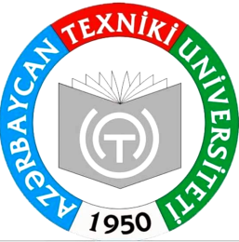
Государственный университет нефти  и промышленности | 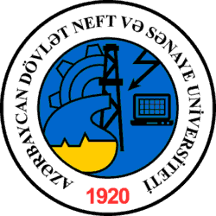
Бакинская высшая школа нефти | 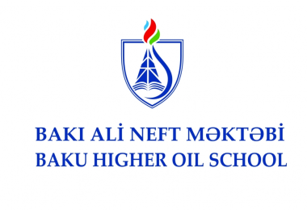
Египет

Cairo Univeristy
Казахстан

Международный университет информационных технологий
Казахско-русский Международный университет | 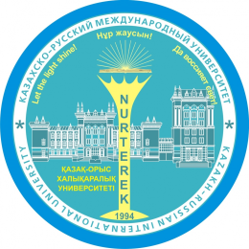
Китай

Шанхайский университет
Кыргызстан
Институт электроники и телекоммуникаций | 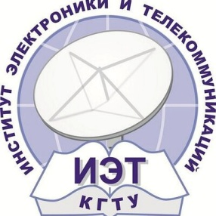

Киргизский государственный технический университет им. Раззакова

УВПО «Академия цифровых инноваций»
Литва

Шауляйский государственный колледж связи, Шауляй

Польша

Collegium humanum

Белостокский технологический университет
Российская Федерация
Московский Технический Университет связи и Информатики | 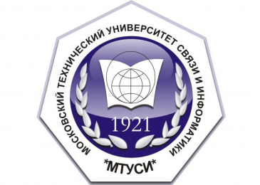
Санкт-Петербургский государственный университет телекоммуникаций им. проф. М.А. Бонч-Бруевича | 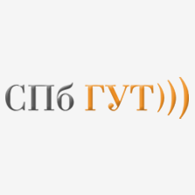
Ростовский государственный экономический университет | 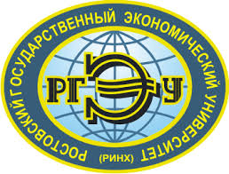

Частное образовательное учреждение высшего образования «Курский институт менеджмента, экономики и бизнеса»
Ростовский колледж связи | 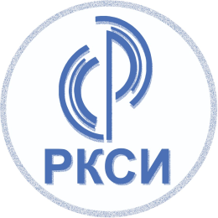

Тверской технологический колледж
Юго-Западный государственный университет | 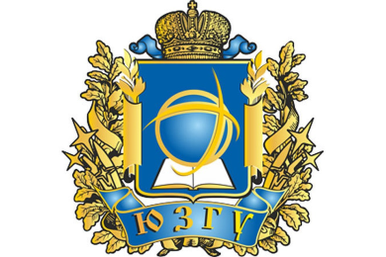

Автономный некоммерческий университет Иннополис

Саратовский национальный исследовательский государственный университет имени
Н.Г.Чернышевского
Словакия
Жилинский университет | 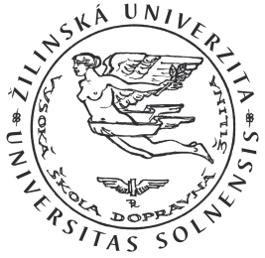
Таджикистан

Таджикский государственный университет коммерции
Институт предпринимательства и сервиса | 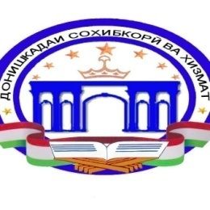

Колледж информатики и компьютерной техники
Худжанский государственный университет им. Академика Б.Гафурова | 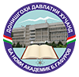
Туркменистан

Туркменский государственный университет транспорта
Турция
Международный колледж сервиса и туризма
Узбекистан
Ташкентский университет информационных технологий | 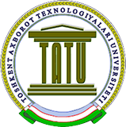

Военно-технический институт Национальной гвардии
Университет Инха  в г.Ташкенте | 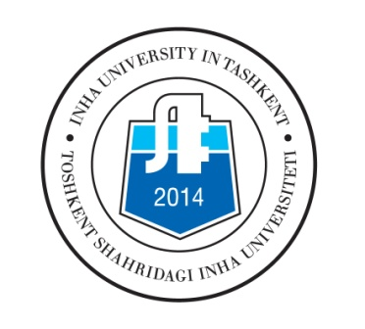
Украина
Государственный университет телекоммуникаций | 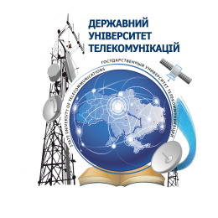

Одесская национальная академия связи им. О.С. Попова
Национальный авиационный университет | 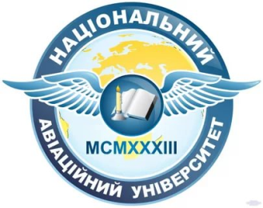
Киевский национальный университет им. Тараса Шевченко | 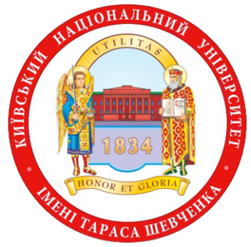
Открытый международный университет развития человека «Украина» | 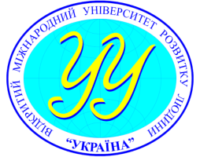

МЕЖДУНАРОДНЫЕ ПРОГРАММЫ
В 2022 году Белорусская государственная академия связи продолжила осуществление межвузовского сотрудничества в рамках двусторонних соглашений с зарубежными партнёрами.
По состоянию на 01.01.2023 года академия работает по 60 договорам
и соглашениям о сотрудничестве в области образования с научно-исследовательскими и образовательными организациями из 17 стран ближнего и дальнего зарубежья.
В 2022 г. заключено 5 международных договоров о сотрудничестве
в области реализации науки, техники, обмена научно-педагогическими работниками для чтения лекций, проведения практических занятий, мастер-классов, иных мероприятий.
В рамках реализации программы «Приглашенный профессор» 12.05.2022 декан факультета «Информационные технологии», заведующий кафедрой «Математическая кибернетика и информационные технологии» Московского технического университета связи и информатики
Городничев М.Г. выступил с лекцией на тему «Современные тенденции применения искусственного интеллекта».
С 01.09.2020 года осуществляется реализация образовательных программ на английском языке по специальности 2-40 01 31 «Тестирование программного обеспечения» (среднее специальное образование).
в 2022 году заключено 13 договоров с образовательными центрами
и юридическими лицами по популяризации образовательных услуг Белорусской государственной академии связи и привлечению иностранных граждан для обучения.
При участии Международного союза электросвязи с целью содействия устойчивому цифровому развитию административно-территориальных единиц Республики Беларусь посредством повышения профессиональных компетенций представителей городских и районных администраций реализовано 3семинара в Минске, Пинске, Молодечно.
В рамках академической мобильности 28.01.2022 доктор технических наук, профессор кафедры радиотехники и коммуникации Азербайджанского технического университета Мансуров Т.М. принимал участие в научной школе-семинар по оценке уровня подготовки аспирантов Белорусской государственной академии связи.
Научный сотрудник отраслевой лаборатории перспективных инфокоммуникационных технологий Василевский Г.В. принял участие
в форуме стартапов МСЭ Центральной Евразии
в г. Баку в период с 23 по 27 ноября 2022 г.

